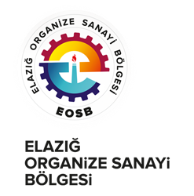
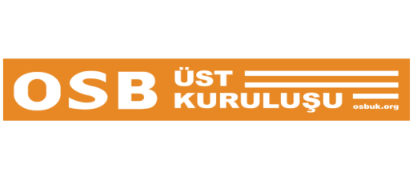
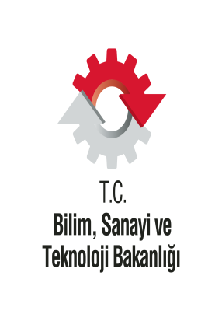

OSBÜK DOĞU ANADOLU BÖLGE TOPLANTISI
(19 Ekim 2017-Elazığ OSB Konferans Salonu)

09³⁰ – 10⁰⁰ | KAYIT

10⁰⁰ – 11¹⁵ | AÇILIŞ KONUŞMALARI  - OSBÜK Tanıtım Filmi  - Sn. Memiş KÜTÜKCÜ OSBÜK Başkanı  - Sn. Suat ÖZTÜRK Elazığ OSB Başkanı  - Sn. İdris ALAN Elazığ Ticaret ve Sanayi Odası Başkanı  - Sn. Mücahit YANILMAZ Elazığ Belediye Başkanı  - Sn. Çetin Oktay KALDIRIM Elazığ Valisi  - Sn. Dr. Faruk ÖZLÜ Bilim, Sanayi ve Teknoloji Bakanı
11¹⁵ – 11³⁰ | ARA (Çay/Kahve)
11³⁰ – 12³⁰ | OSB İSTİŞARE OTURUMU  - Sn. Dr. Faruk ÖZLÜ Bilim, Sanayi ve Teknoloji Bakanı  - Sn. Memiş KÜTÜKCÜ OSBÜK Başkanı  - Sn. Yaşar ÖZTÜRK BSTB Sanayi Bölgeleri Genel Müdürü  - Sn. Suat ÖZTÜRK Elazığ OSB Başkanı
12³⁰ – 13³⁰ | Öğle Yemeği

